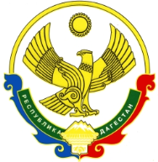

**РОССИЙСКАЯ ФЕДЕРАЦИЯ**

**РЕСПУБЛИКА ДАГЕСТАН**

**МИНИСТЕРСТВО ОБРАЗОВАНИЯ И НАУКИ РЕСПУБЛИКИ ДАГЕСТАН**

**МУНИЦИПАЛЬНОЕ БЮДЖЕТНОЕ ОБЩЕОБРАЗОВАТЕЛЬНОЕ УЧРЕЖДЕНИЕ**

**«ЧИРКЕЙСКИЙ ОБРАЗОВАТЕЛЬНЫЙ ЦЕНТР ИМ. А.ОМАРОВА»**

**368219, Республика Дагестан, Буйнакский район, с. Чиркей, ул. Имама Шамиля, тел.: 8 (988) 297 55 55,**

**адрес:** [**www.chirke.dagestanschool.ru**](http://www.chirke.dagestanschool.ru)**, e-mail: chirkeyschool@yandex.ru**

**Информация о проведении мероприятий,**

**посвященных 30 - летию вывода войск из Афганистана**

**в МБОУ «Чиркейский образовательный центр им. А. Омарова» 2018 – 2019 учебном году.**

|  |  |  |  |  |  |
| --- | --- | --- | --- | --- | --- |
| **№** | **Наименование мероприятий** | **Общее количество обучающихся** | **Приняли участие в мероприятии** | **Гости, принявшие участие в проведении** | **Распорядительный документ по мероприятию** |
| 1 | Урок Мужества «Афганистан – наша общая боль» | 973 | 110 | - | Приказ № 4 |
| 2 | Открытый классный час «Живая память» | 973 | 25 | Аликадыров Насрула Магомедович, воин – интернационалист | Распоряжение № 4 |

В период с 10 по 15 февраля в Чиркейском образовательном центре проведены торжественные мероприятия . В этом мероприятии участие принял воин – интернационалист Аликадыров Насрула Магомедович. Мероприятием охвачено 135 учащихся 9 – 11 классов.

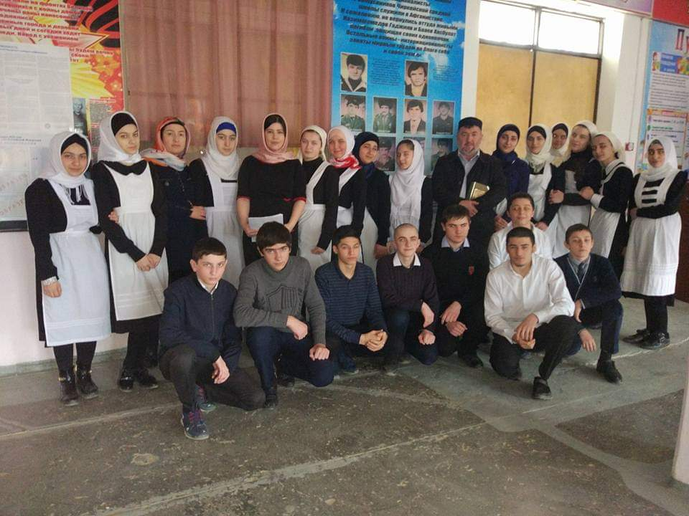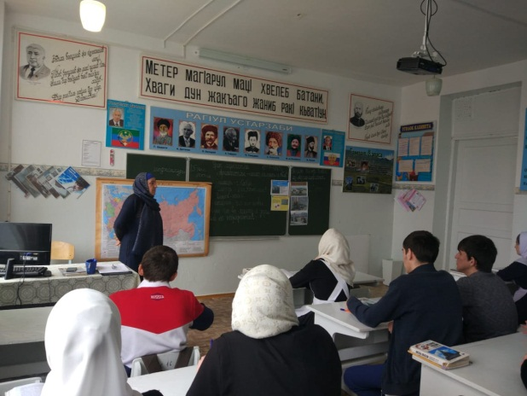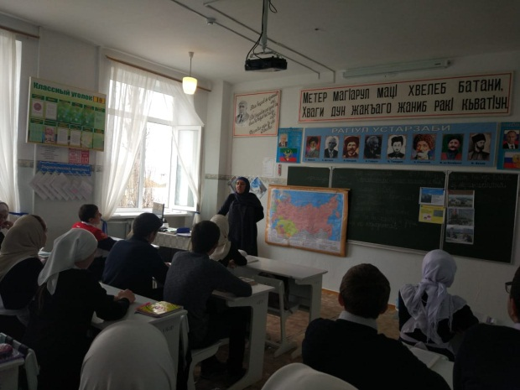

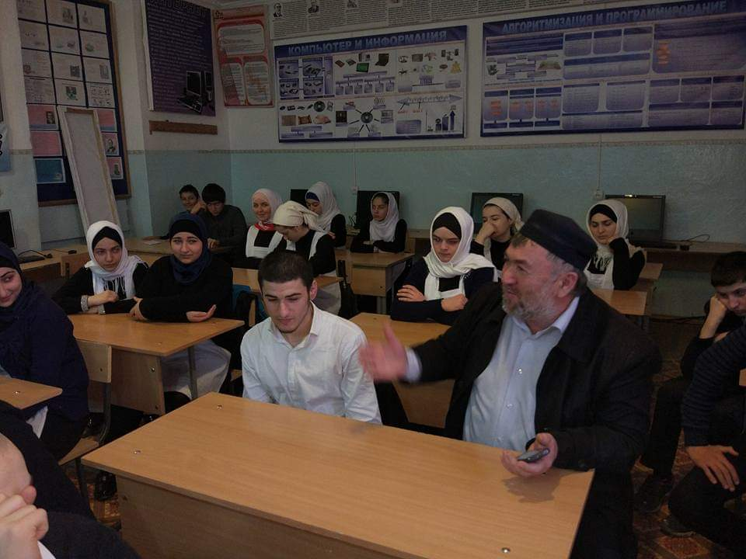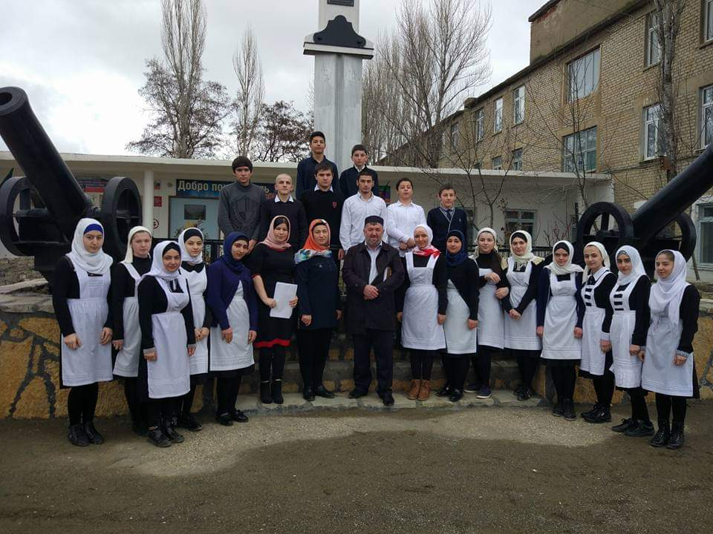

Зам. директора по ВР: Казимагомедова З.М